**GUÍA DE APRENDIZAJE 2°UNIDAD GUÍA: N° 20**

**RECURSO: GUIA-PPT-VIDEOS- TICKET DE SALIDA-TEXTO DE ESTUDIO: 162-163-164**

**ASIGNATURA: CIENCIAS NATURALES**

NOMBRE ESTUDIANTE: ______________________________________________________

CURSO: 7° ______ LETRA: A-B-C FECHA: _________________

|  |
| --- |
| **PRIORIDAD CURRICULAR EJE BIOLOGÍA UNIDAD Sexualidad y autocuidado. NIVEL 1**  **OA 2 Explicar la formación de un nuevo individuo, considerando: El ciclo menstrual (días fértiles, menstruación y ovulación). La participación de espermatozoides y ovocitos. Métodos de control de la natalidad. La paternidad y la maternidad responsables.** |

|  |
| --- |
| **OBJETIVO: Describir el ciclo menstrual (fases proliferativa, lútea, menstrual, ovulación en la mujer) y su relación con la reproducción humana** |
| **HABILIDAD: aplicar- identificar- sociabilizar** |
| **ACTITUD: Esforzarse y perseverar en el trabajo personal entendiendo que los logros se obtienen solo después de un trabajo riguroso, y que los datos empíricamente confiables se obtienen si se trabaja con precisión y orden.** |

**INDICACIONES:**

* **TRABAJA CON UN ADULTO.**
* **REVISA EL PPT Y TU TEXTO ESCOLAR Y RESPONDE LAS SIGUIENTES PREGUNTAS.**
* **OBSERVA LOS VIDEOS ANTES DE COMENZAR A TRABAJAR.**
* **REVISA TUS MATERIALES ANTES DE COMENZAR TU TAREA.**
* **LÁPIZ DE PASTA O MINA, TEXTO ESCOLAR, REVISAR EL PPT O VIDEO EDUCATIVO.**
* **SI TIENES TU MATERIAL IMPRESO REVISALO, COMUNICATE CON TU PROFESOR JEFE POR WHATSAPP SI TIENES DUDAS, EL TAMBIÉN ME LAS HARA LLEGAR O PUEDES ESCRIBIRME A MI CORREO QUE APARECE ARRIBA EN LA GUÍA POR FAVOR, NO TE QUEDES CON NINGUNA DUDA, CARIÑOS Y ESPERO QUE SE ENCUENTRES BIÉN.**

**A MODO SE SUGERENCIA REVISA LOS MATERIALES QUE TE SUGIERO PARA PODER DESARROLLAR TÚ GUÍA.**

* **EN PRIMER LUGAR REVISA EL PPT POR FAVOR.**
* **EN SEGUNDO LUGAR OBSERVA ESTE VIDEOS:** [**https://vimeo.com/473808121**](https://vimeo.com/473808121)

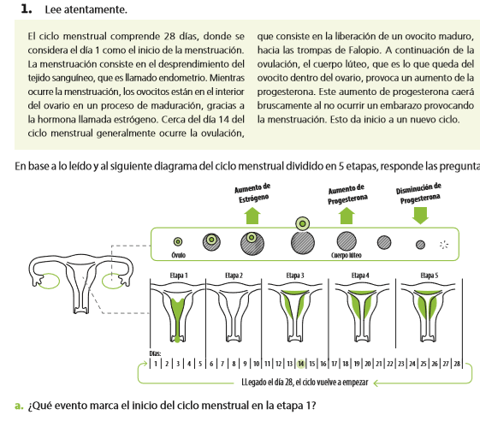

**________________________________________________________________________________________________________________________________________________________________**

**b. ¿Qué ocurre durante la etapa 2?**

**________________________________________________________________________________________________________________________________________________________________**

**c. ¿Qué ocurre en la etapa 3?**

**________________________________________________________________________________________________________________________________________________________________**

**d. ¿Qué condiciones se necesitan para que ocurra la etapa 3?**

**________________________________________________________________________________________________________________________________________________________________**

**e. ¿Qué ocurre luego de la liberación del óvulo en la etapa 3?**

**________________________________________________________________________________________________________________________________________________________________**

**f. ¿Qué condiciones se necesitan para que comience un nuevo ciclo menstrual?**

________________________________________________________________________________________________________________________________________________________________

**2. Analiza el gráﬁco que muestra el comportamiento de los niveles de estrógeno y progesterona en un ciclo menstrual de 28 días y responde las preguntas**.

Cantidad de hormonas

14 28 dias del ciclo menstrual

1. ¿Qué ocurre con el nivel de estrógeno durante los primeros 14 días del ciclo menstrual?

______________________________________________________________________________________________________________________________________________________________________________________________________________________________

1. ¿Qué efecto tiene sobre el ciclo menstrual el comportamiento del nivel de estrógeno durante los primeros 14 días?

______________________________________________________________________________________________________________________________________________________________________________________________________________________________

1. ¿Qué ocurre con el nivel de progesterona después de la ovulación?

______________________________________________________________________________________________________________________________________________________________________________________________________________________________

1. ¿Qué ocurre cuando el nivel de progesterona cae?

_________________________________________________________________________